本视频讲述了线性代数中正交矩阵与实对称矩阵的核心性质及应用，涵盖正交矩阵的定义、行列式、逆矩阵及特征值特性，深入解析实对称矩阵必可正交相似对角化、不同特征值对应特征向量正交等关键定理，并通过典型例题演示了利用多项式条件、伴随矩阵秩及特征值关系解决综合问题的方法。
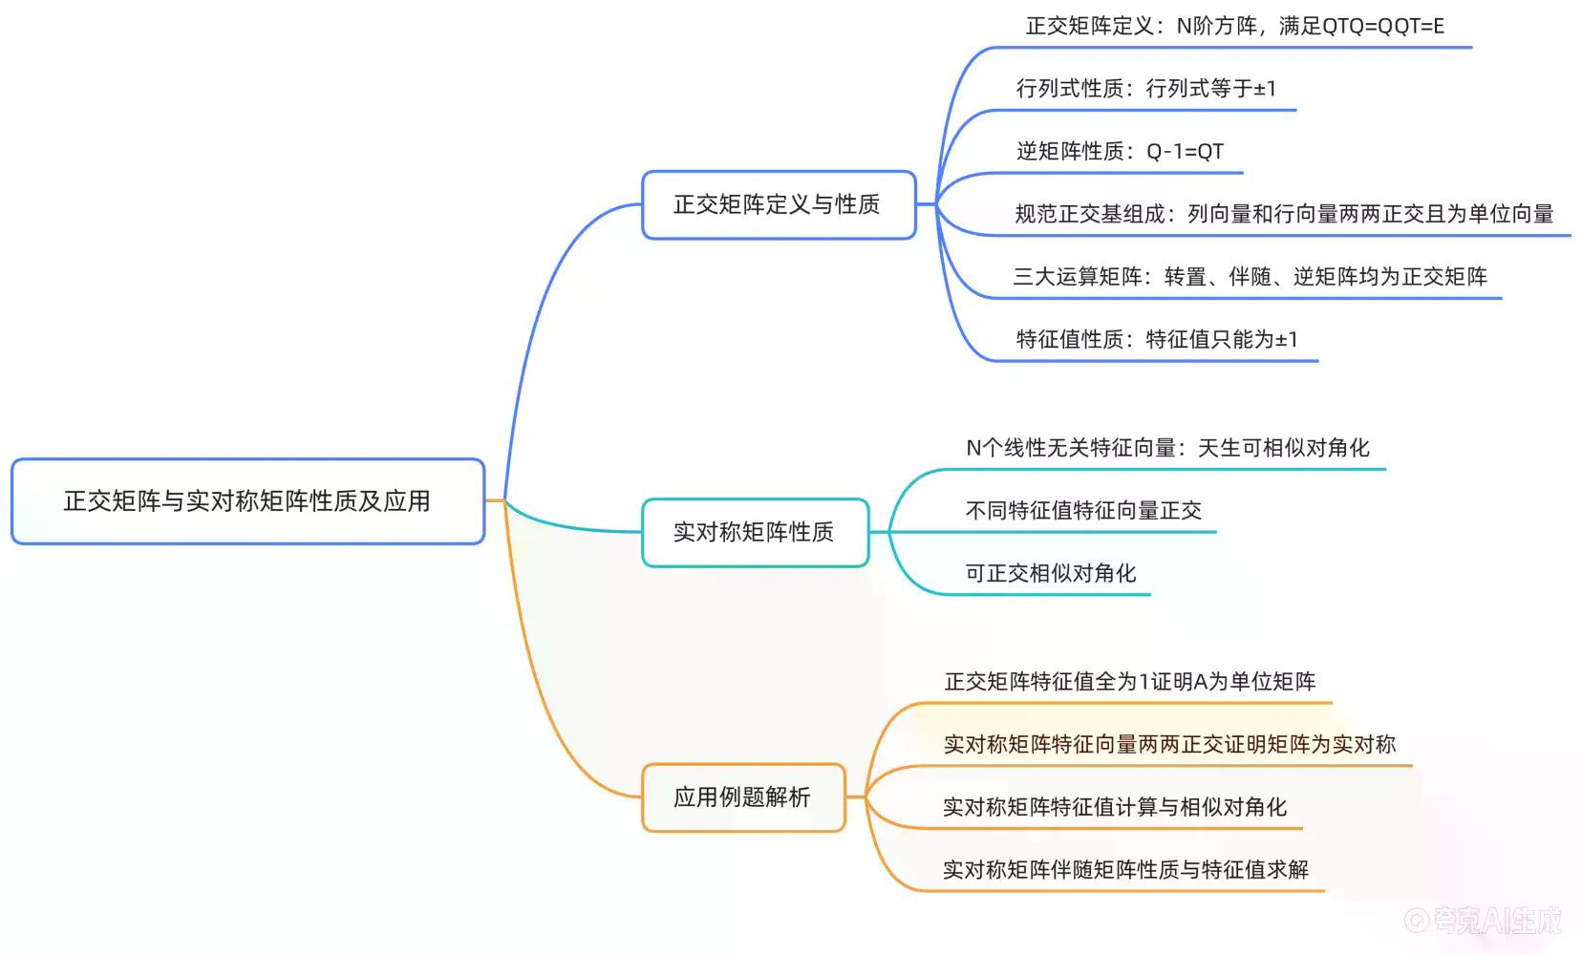
正交矩阵的定义与基本性质
正交矩阵的定义与验证方法
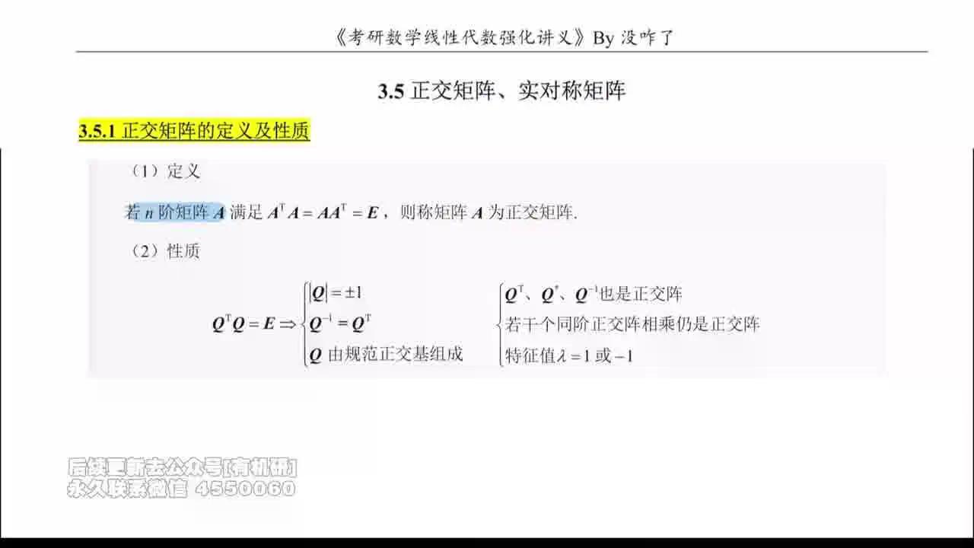
核心定义
若 $n$ 阶矩阵 $A$ 满足：
$A^{T}A=AA^{T}=E$
则称矩阵 $A$ 为正交矩阵。通常用大写字母 $Q$ 表示正交矩阵。
验证方法的简化
根据逆矩阵的定义，若 $A^{T}A=E$ ，则 $A^{T}$ 与 $A$ 互为逆矩阵，即 $A^{-1}=A^{T}$ 。
由于逆矩阵具有唯一性且可交换（ $A^{-1}A=AA^{-1}=E$ ），因此只需验证以下单个等式即可判定正交性：
$A^{T}A=E或AA^{T}=E$
无需同时验证两个等式，二者是等价的。
行列式与逆矩阵性质
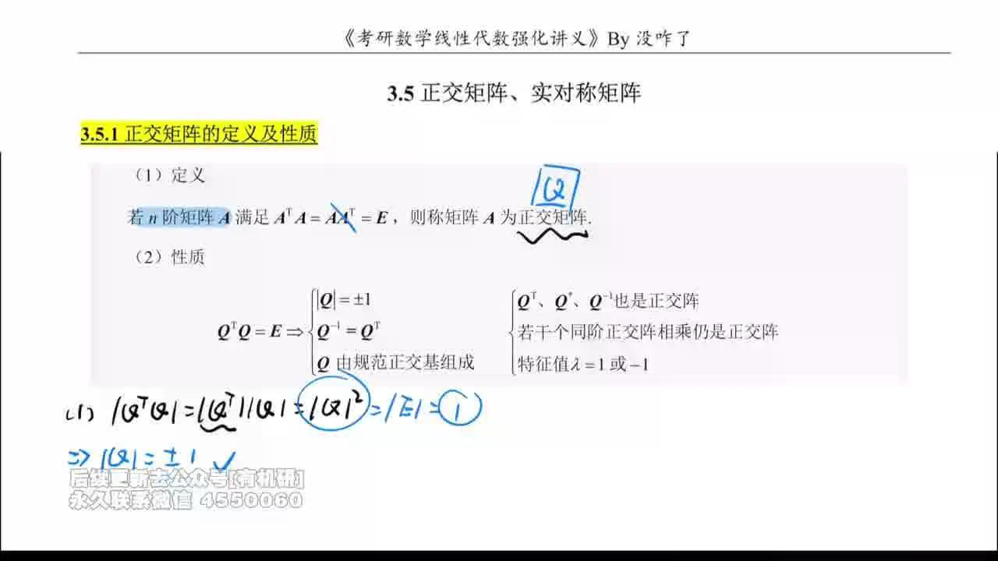
性质 1：行列式的值
正交矩阵的行列式值为 $±1$ 。
推导过程：
对定义式 $Q^{T}Q=E$ 两边取行列式：
$|Q^{T}Q|=|E|$
利用行列式乘法性质 $|AB|=|A||B|$ 及转置性质 $|Q^{T}|=|Q|$ ：
$|Q^{T}||Q|=|Q|^{2}=1$
解得：
$|Q|=±1$
性质 2：逆矩阵与转置的关系
正交矩阵的逆矩阵等于其转置矩阵：
$Q^{-1}=Q^{T}$
意义与应用：
- 该性质可作为正交矩阵定义的等价命题。若已知 $Q^{-1}=Q^{T}$ ，则可直接推出 $Q^{T}Q=E$ 。
- 计算优势：一般矩阵求逆需要初等行变换或伴随矩阵法，计算复杂；而正交矩阵求逆只需进行转置操作，极大地简化了计算。
规范正交基性质及证明
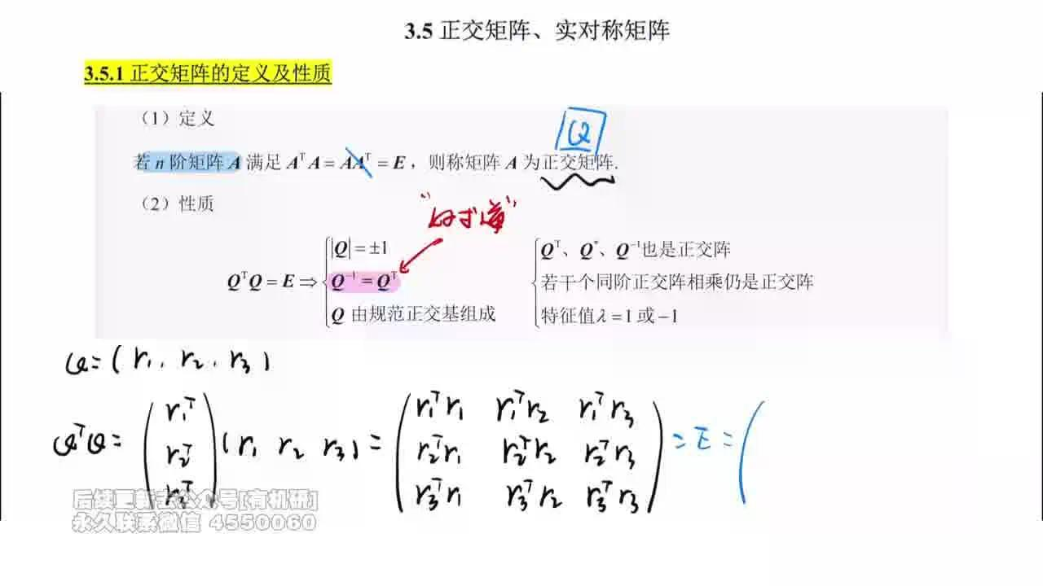
性质 3：由规范正交基组成
正交矩阵 $Q$ 的列向量组（或行向量组）构成一组规范正交基。具体含义为：
- 单位性：每一个列向量（或行向量）都是单位向量（模长为 1）。
- 正交性：任意两个不同的列向量（或行向量）之间两两正交（内积为 0）。
证明过程（以 3 阶矩阵为例）
设 $Q=\left(γ_{1} , γ_{2} , γ_{3}\right)$ ，其中 $γ_{i}$ 为 $Q$ 的列向量。
则 $Q$ 的转置为：
$Q^{T}=\left(\begin{aligned}γ_{1}^{T} \\ γ_{2}^{T} \\ γ_{3}^{T}\end{aligned}\right)$
计算 $Q^{T}Q$ ：
$Q^{T}Q=\left(\begin{aligned}γ_{1}^{T} \\ γ_{2}^{T} \\ γ_{3}^{T}\end{aligned}\right)\left(γ_{1} , γ_{2} , γ_{3}\right)=\left(\begin{matrix}γ_{1}^{T}γ_{1} & γ_{1}^{T}γ_{2} & γ_{1}^{T}γ_{3} \\ γ_{2}^{T}γ_{1} & γ_{2}^{T}γ_{2} & γ_{2}^{T}γ_{3} \\ γ_{3}^{T}γ_{1} & γ_{3}^{T}γ_{2} & γ_{3}^{T}γ_{3}\end{matrix}\right)$
根据正交矩阵定义， $Q^{T}Q=E$ ，即：
$\left(\begin{matrix}γ_{1}^{T}γ_{1} & γ_{1}^{T}γ_{2} & γ_{1}^{T}γ_{3} \\ γ_{2}^{T}γ_{1} & γ_{2}^{T}γ_{2} & γ_{2}^{T}γ_{3} \\ γ_{3}^{T}γ_{1} & γ_{3}^{T}γ_{2} & γ_{3}^{T}γ_{3}\end{matrix}\right)=\left(\begin{matrix}1 & 0 & 0 \\ 0 & 1 & 0 \\ 0 & 0 & 1\end{matrix}\right)$
对比对应元素可得：
- 对角线元素： $γ_{i}^{T}γ_{i}=1|γ_{i}|^{2}=1|γ_{i}|=1$ 。说明每个列向量均为单位向量。
- 非对角线元素： $γ_{i}^{T}γ_{j}=0 \left(i≠j\right)$ 。说明不同列向量之间的内积为 0，即两两正交。
同理可证，正交矩阵的行向量组也满足上述规范正交基的性质。
正交矩阵的进阶性质
转置、伴随、逆矩阵仍为正交矩阵
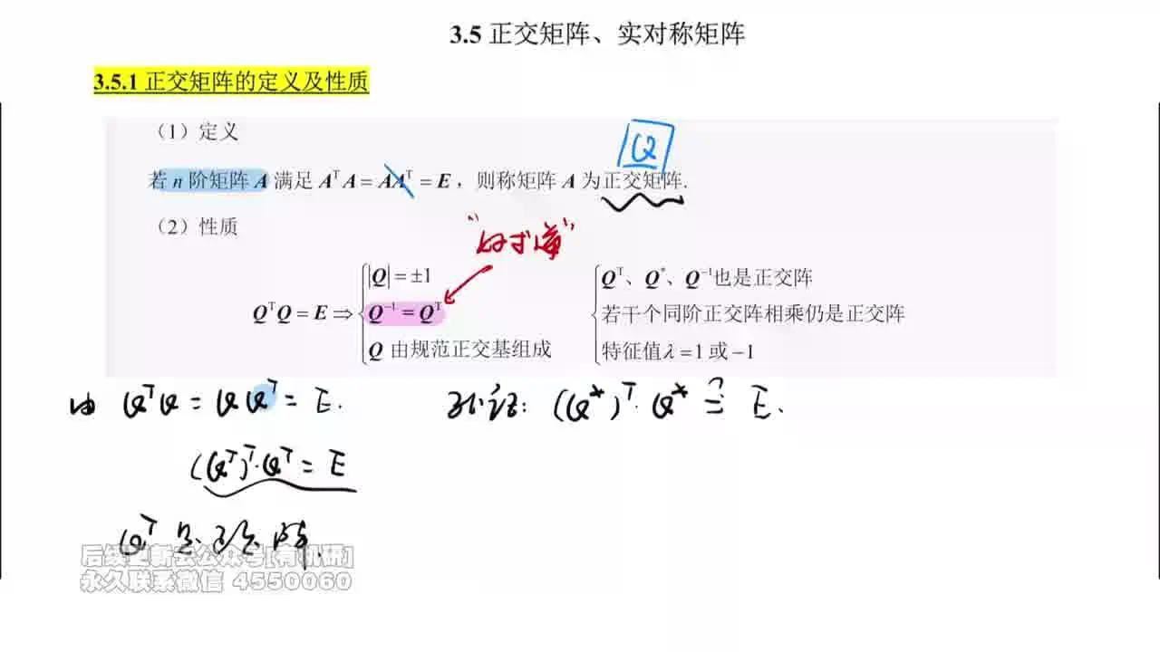
核心结论
若 $Q$ 是正交矩阵，则其转置矩阵 $Q^{T}$ 、伴随矩阵 $Q^{*}$ 和逆矩阵 $Q^{-1}$ 均为正交矩阵。
证明过程
- 证明 $Q^{T}$ 是正交矩阵
根据正交矩阵定义，有 $Q^{T}Q=QQ^{T}=E$ 。
考察 $Q^{T}$ 是否满足正交定义，即验证 ${\left(Q^{T}\right)}^{T}\left(Q^{T}\right)$ 是否等于 $E$ ：
${\left(Q^{T}\right)}^{T}\left(Q^{T}\right)=QQ^{T}=E$
故 $Q^{T}$ 是正交矩阵。
- 证明 $Q^{*}$ 是正交矩阵
需验证 ${\left(Q^{*}\right)}^{T}Q^{*}=E$ 。
利用伴随矩阵与转置运算的可交换性 ${\left(A^{*}\right)}^{T}={\left(A^{T}\right)}^{*}$ 以及乘积的伴随公式 ${\left(AB\right)}^{*}=B^{*}A^{*}$ ：
${\left(Q^{*}\right)}^{T}Q^{*}={\left(Q^{T}\right)}^{*}Q^{*}={\left(QQ^{T}\right)}^{*}\left(注意顺序反转\right)$
由于 $Q$ 是正交矩阵， $QQ^{T}=E$ ，因此：
${\left(QQ^{T}\right)}^{*}=E^{*}=E$
故 $Q^{*}$ 是正交矩阵。
- 证明 $Q^{-1}$ 是正交矩阵
由正交矩阵性质知 $Q^{-1}=Q^{T}$ 。
既然已证 $Q^{T}$ 是正交矩阵，则 $Q^{-1}$ 必然也是正交矩阵。
若干正交矩阵相乘仍为正交矩阵
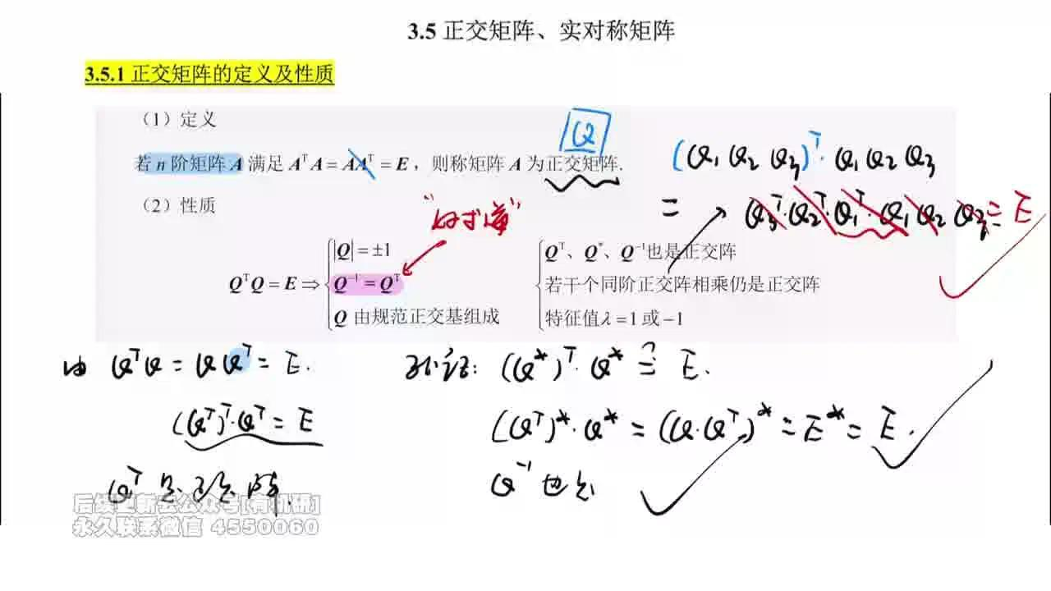
核心结论
若干个同阶正交矩阵的乘积仍然是正交矩阵。
证明过程（以三个矩阵为例）
设 $Q_{1},Q_{2},Q_{3}$ 均为 $n$ 阶正交矩阵，令 $P=Q_{1}Q_{2}Q_{3}$ 。
需验证 $P^{T}P=E$ 。
- 计算 $P$ 的转置：
根据转置运算规则 ${\left(ABC\right)}^{T}=C^{T}B^{T}A^{T}$ ，有：
$P^{T}={\left(Q_{1}Q_{2}Q_{3}\right)}^{T}=Q_{3}^{T}Q_{2}^{T}Q_{1}^{T}$
- 计算 $P^{T}P$ ：
$P^{T}P=\left(Q_{3}^{T}Q_{2}^{T}Q_{1}^{T}\right)\left(Q_{1}Q_{2}Q_{3}\right)$
- 利用结合律与正交定义化简：
  - 中间部分 $Q_{1}^{T}Q_{1}=E$
  - 接着 $Q_{2}^{T}EQ_{2}=Q_{2}^{T}Q_{2}=E$
  - 最后 $Q_{3}^{T}EQ_{3}=Q_{3}^{T}Q_{3}=E$
逐步推导如下：
$P^{T}P=Q_{3}^{T}Q_{2}^{T}\left(Q_{1}^{T}Q_{1}\right)Q_{2}Q_{3}=Q_{3}^{T}Q_{2}^{T}EQ_{2}Q_{3}=Q_{3}^{T}\left(Q_{2}^{T}Q_{2}\right)Q_{3}=Q_{3}^{T}EQ_{3}=Q_{3}^{T}Q_{3}=E$
故 $Q_{1}Q_{2}Q_{3}$ 是正交矩阵。该结论可推广至任意有限个同阶正交矩阵的乘积。
正交矩阵特征值只能为±1的证明
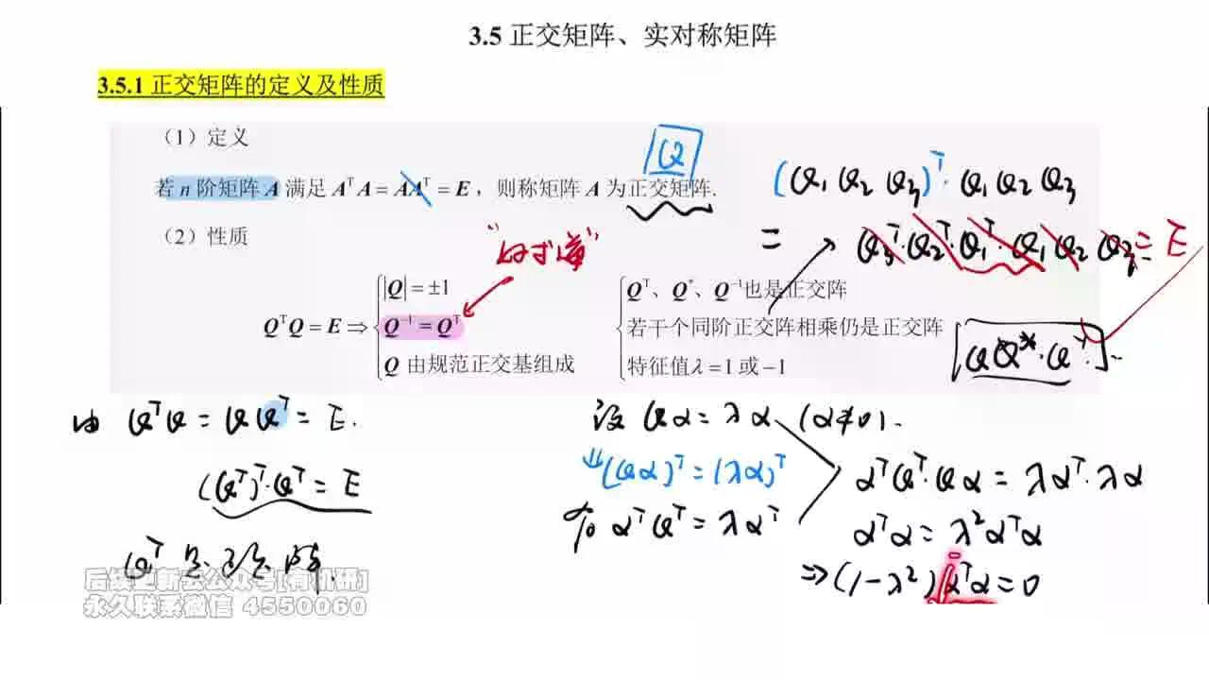
核心结论
正交矩阵的特征值 $λ$ 只能取 $1$ 或 $-1$ 。
证明过程
设 $λ$ 是正交矩阵 $Q$ 的特征值， $α$ 是对应的非零特征向量，即：
$Qα=λα\left(α≠0\right)$
- 两边取转置：
${\left(Qα\right)}^{T}={\left(λα\right)}^{T}α^{T}Q^{T}=λα^{T}$
（注： $λ$ 为实数，转置后不变；若考虑复数域通常涉及共轭转置，此处基于实正交矩阵语境）
- 构造内积形式：
将 $α^{T}Q^{T}$ 左乘原式右边的 $Qα$ ，或将 $α^{T}Q^{T}$ 右乘 $Qα$ 来构造 $Q^{T}Q$ 。
计算 $α^{T}Q^{T}Qα$ ：
  - 左边路径：利用 $Q^{T}Q=E$
$α^{T}\left(Q^{T}Q\right)α=α^{T}Eα=α^{T}α$
  - 右边路径：利用特征值定义替换
$\left(α^{T}Q^{T}\right)\left(Qα\right)=\left(λα^{T}\right)\left(λα\right)=λ^{2}α^{T}α$
- 建立等式并求解：
$α^{T}α=λ^{2}α^{T}α$
移项得：
$\left(1-λ^{2}\right)α^{T}α=0$
- 得出结论：
由于 $α$ 是非零向量，其模长的平方 $α^{T}α=|α|^{2}>0$ 。
因此必须满足：
$1-λ^{2}=0λ^{2}=1λ=±1$
例1：正交矩阵性质综合应用
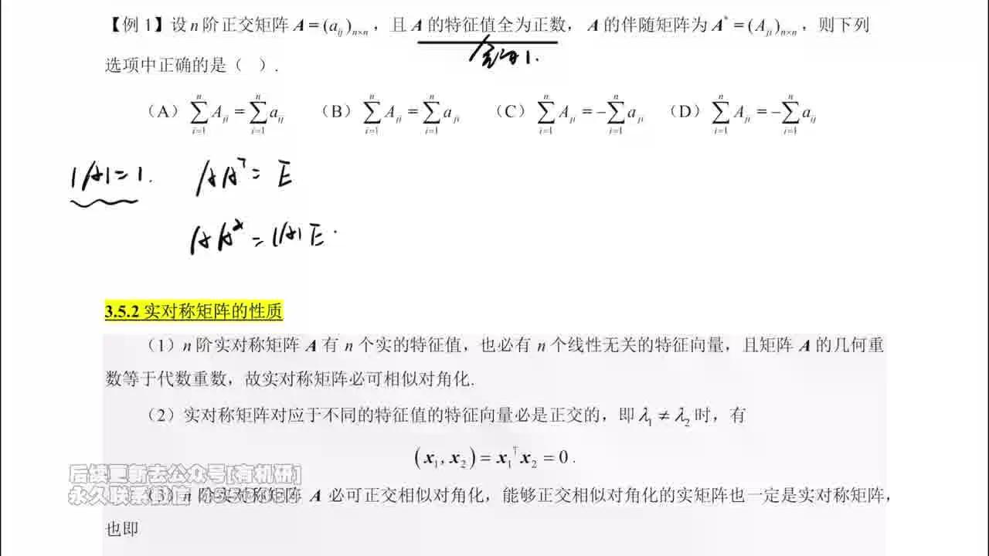
题目原文
【例 1】设 $n$ 阶正交矩阵 $A={\left(a_{ij}\right)}_{n×n}$ ，且 $A$ 的特征值全为正数， $A$ 的伴随矩阵为 $A^{*}={\left(A_{ji}\right)}_{n×n}$ ，则下列选项中正确的是（ ）。
(A) $\sum_{i=1}^{n}{ }A_{ii}=\sum_{i=1}^{n}{ }a_{ij}$
(B) $\sum_{i=1}^{n}{ }A_{ji}=\sum_{i=1}^{n}{ }a_{ji}$
(C) $\sum_{i=1}^{n}{ }A_{ji}=-\sum_{j=1}^{n}{ }a_{ji}$
(D) $\sum_{i=1}^{n}{ }A_{ji}=-\sum_{i=1}^{n}{ }a_{ij}$
**
解题思路分析
- 确定行列式 $|A|$ 的值：
  - 正交矩阵的特征值只能是 $±1$ 。
  - 题目已知 $A$ 的特征值全为正数，故所有特征值均为 $1$ 。
  - 行列式等于特征值之积，故 $|A|=1^{n}=1$ 。
- 建立 $A^{T},A^{*},A^{-1}$ 的关系：
  - 由正交矩阵定义： $A^{T}A=EA^{-1}=A^{T}$ 。
  - 由伴随矩阵性质： $AA^{*}=|A|E$ 。
  - 因为 $|A|=1$ ，所以 $AA^{*}=EA^{*}=A^{-1}$ 。
  - 综合可得： $A^{T}=A^{*}=A^{-1}$ 。
- 比较矩阵元素：
  - $A=\left(a_{ij}\right)$
  - $A^{T}=\left(a_{ji}\right)$ （转置使得行列下标互换）
  - $A^{*}=\left(A_{ji}\right)$ （题目给定伴随矩阵元素记号，通常代数余子式 $A_{ij}$ 构成的伴随矩阵第 $i$ 行第 $j$ 列元素为 $A_{ji}$ ，此处直接利用 $A^{*}=A^{T}$ 的结论）
  - 因为 $A^{*}=A^{T}$ ，所以对应元素相等：
$A_{ji}=a_{ji}$
*(注：这里 $A_{ji}$ 指伴随矩阵中的元素， $a_{ji}$ 指原矩阵转置后的元素，即原矩阵的第 $j$ 行第 $i$ 列元素)*
分步解答过程
- 由 $A$ 为正交矩阵且特征值全为正，推导出 $|A|=1$ 。
- 由 $|A|=1$ 及正交性，推导出 $A^{*}=A^{-1}=A^{T}$ 。
- 写出矩阵相等的元素关系：
$A^{*}=\left(\begin{matrix}A_{11} & ⋯ & A_{1n} \\ ⋮ & ⋱ & ⋮ \\ A_{n1} & ⋯ & A_{nn}\end{matrix}\right),A^{T}=\left(\begin{matrix}a_{11} & a_{21} & ⋯ & a_{n1} \\ ⋮ & ⋮ & ⋱ & ⋮ \\ a_{1n} & a_{2n} & ⋯ & a_{nn}\end{matrix}\right)$
注意：伴随矩阵 $A^{*}$ 的第 $i$ 行第 $j$ 列元素通常记为 $A_{ji}$ （代数余子式），而 $A^{T}$ 的第 $i$ 行第 $j$ 列元素为 $a_{ji}$ 。
由 $A^{*}=A^{T}$ ，得对应位置元素相等：
$伴随矩阵元素A_{ji}=转置矩阵元素a_{ji}$
- 对等式两边关于下标 $i$ 求和（保持 $j$ 固定或遍历所有元素）：
$\sum_{i=1}^{n}{ }A_{ji}=\sum_{i=1}^{n}{ }a_{ji}$
这与选项 (B) 的形式一致（假设选项B意为对应元素之和相等）。
答案
(B)
实对称矩阵的特征值与特征向量性质
实对称矩阵有N个实特征值且必可对角化
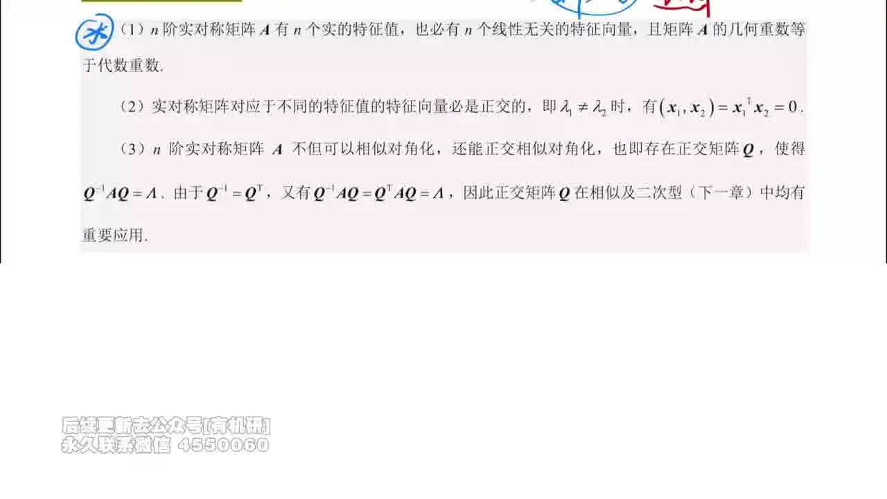
核心结论
$n$ 阶实对称矩阵 $A$ 具有以下重要性质：
- 特征值均为实数： $A$ 有 $n$ 个实的特征值（重根按重数计算）。
- 必可对角化： $A$ 必有 $n$ 个线性无关的特征向量，即几何重数等于代数重数。因此，实对称矩阵一定可以相似对角化。
说明
- 该结论的证明过程较为复杂（涉及复数域及内积空间理论），通常不要求掌握证明细节，但结论必须熟记并直接应用。
- “有 $n$ 个线性无关的特征向量”是矩阵可相似对角化的充要条件，因此实对称矩阵天生具备可对角化的性质。
不同特征值的特征向量正交及证明
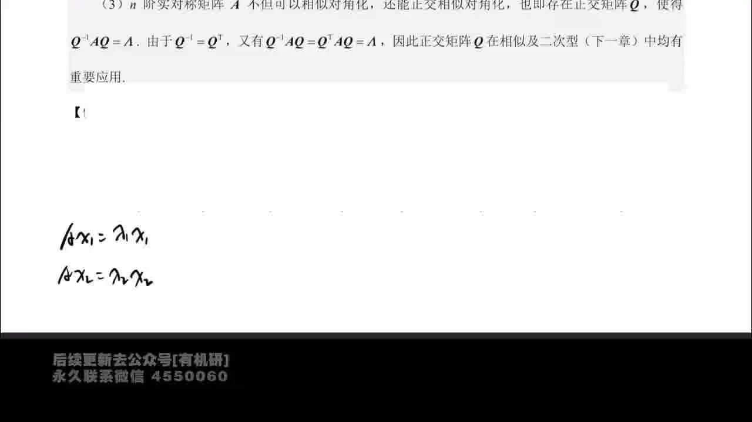
核心结论
实对称矩阵对应于不同特征值的特征向量必是正交的。
即若 $λ_{1}≠λ_{2}$ ，且 $Ax_{1}=λ_{1}x_{1}$ ， $Ax_{2}=λ_{2}x_{2}$ ，则：
$\left(x_{1} , x_{2}\right)=x_{1}^{T}x_{2}=0$
证明过程
设 $λ_{1},λ_{2}$ 是实对称矩阵 $A$ 的两个不同特征值， $x_{1},x_{2}$ 是对应的特征向量。
- 列出特征方程：
$Ax_{1}=λ_{1}x_{1}......\left(1\right)$
$Ax_{2}=λ_{2}x_{2}......\left(2\right)$
- 构造内积形式：
在式 (1) 两边左乘 $x_{2}^{T}$ ：
$x_{2}^{T}Ax_{1}=λ_{1}x_{2}^{T}x_{1}......\left(3\right)$
- 利用对称性变换左边：
考察式 (3) 左边 $x_{2}^{T}Ax_{1}$ 。由于这是一个标量，其转置等于自身；同时利用 $A^{T}=A$ ：
$x_{2}^{T}Ax_{1}={\left(x_{2}^{T}Ax_{1}\right)}^{T}=x_{1}^{T}A^{T}x_{2}=x_{1}^{T}Ax_{2}$
将式 (2) $Ax_{2}=λ_{2}x_{2}$ 代入上式：
$x_{1}^{T}Ax_{2}=x_{1}^{T}\left(λ_{2}x_{2}\right)=λ_{2}x_{1}^{T}x_{2}$
注意标量的转置不变， $x_{1}^{T}x_{2}={\left(x_{1}^{T}x_{2}\right)}^{T}=x_{2}^{T}x_{1}$ ，故：
$x_{2}^{T}Ax_{1}=λ_{2}x_{2}^{T}x_{1}......\left(4\right)$
- 联立求解：
由 (3) 和 (4) 可得：
$λ_{1}x_{2}^{T}x_{1}=λ_{2}x_{2}^{T}x_{1}$
移项整理：
$\left(λ_{1}-λ_{2}\right)x_{2}^{T}x_{1}=0$
- 得出结论：
因为 $λ_{1}≠λ_{2}$ ，所以 $λ_{1}-λ_{2}≠0$ 。
为了使等式成立，必须有：
$x_{2}^{T}x_{1}=0$
即特征向量 $x_{1}$ 与 $x_{2}$ 正交。
正交相似对角化及逆命题验证
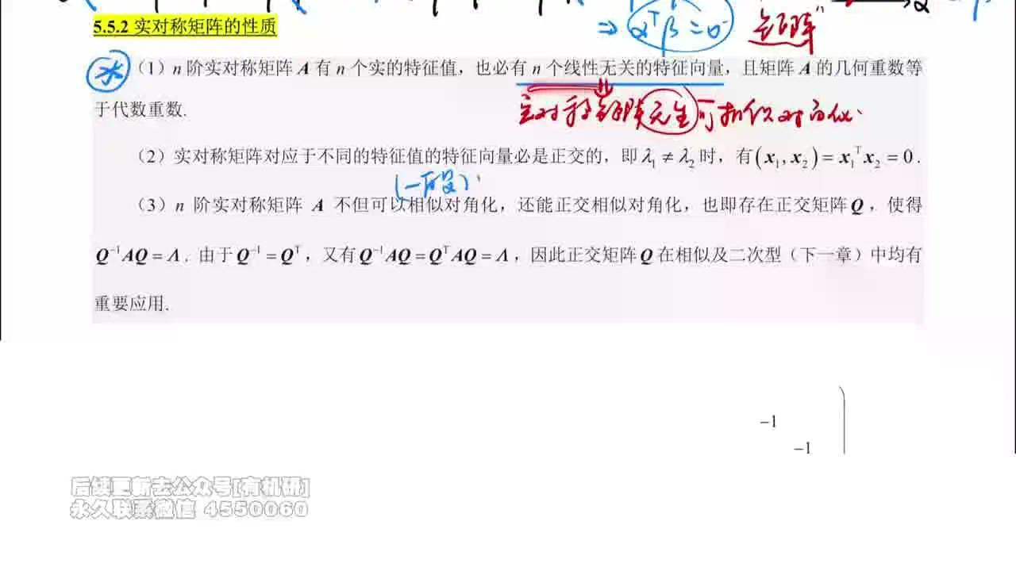
核心结论
- 正交相似对角化： $n$ 阶实对称矩阵 $A$ 不仅可相似对角化，还存在正交矩阵 $Q$ ，使得：
$Q^{-1}AQ=Q^{T}AQ=Λ$
其中 $Λ$ 为对角矩阵，对角线元素为 $A$ 的特征值。
- 逆命题成立：若一个实矩阵 $A$ 能正交相似对角化（即存在正交矩阵 $Q$ 使 $Q^{T}AQ=Λ$ ），则 $A$ 必为实对称矩阵。
正交相似对角化的原理
- 对于单特征值，其对应的特征向量唯一（方向确定）。
- 对于重特征值（如二重根 $λ_{2}=λ_{3}$ ），其对应的特征子空间维度等于重数。可以在该子空间中选取两个线性无关的特征向量，并通过施密特正交化方法将其转化为正交的单位向量。
- 结合“不同特征值对应的特征向量天然正交”的性质，可以将所有特征向量构造成一组两两正交的单位向量组 $γ_{1},γ_{2},,γ_{n}$ 。
- 将这些单位正交向量作为列向量构成矩阵 $Q=\left(γ_{1} , γ_{2} , , γ_{n}\right)$ ，则 $Q$ 为正交矩阵，且满足 $Q^{T}AQ=Λ$ 。
逆命题验证（若 $A$ 可正交对角化，则 $A$ 对称）
假设存在正交矩阵 $Q$ 和对角矩阵 $Λ$ ，使得：
$Q^{T}AQ=ΛA=QΛQ^{T}$
（注：因 $Q$ 正交，故 $Q^{-1}=Q^{T}$ ）
验证 $A$ 是否对称，即计算 $A^{T}$ ：
$A^{T}={\left(QΛQ^{T}\right)}^{T}={\left(Q^{T}\right)}^{T}Λ^{T}Q^{T}=QΛ^{T}Q^{T}$
由于 $Λ$ 是对角矩阵， $Λ^{T}=Λ$ ，因此：
$A^{T}=QΛQ^{T}=A$
故 $A$ 是对称矩阵。又因 $A$ 为实矩阵，所以 $A$ 是实对称矩阵。
小结
- 实对称矩阵 可正交相似对角化。
- 公式 $A=QΛQ^{T}$ 在后续二次型章节中有重要应用。
实对称矩阵性质典型例题
例2：由多项式条件证明实对称矩阵为单位阵
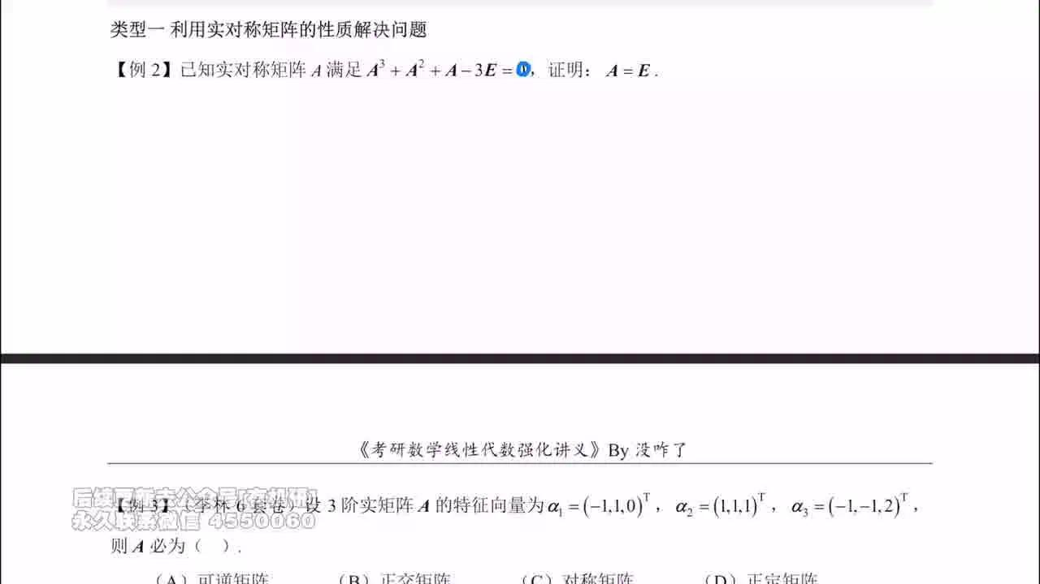
题目原文
已知实对称矩阵 $A$ 满足 $A^{3}+A^{2}+A-3E=0$ ，证明： $A=E$ 。
解题思路分析
- 利用特征值性质：若 $f\left(A\right)=0$ ，则 $A$ 的特征值 $λ$ 必满足 $f\left(λ\right)=0$ 。
- 求解特征方程：解出 $λ$ 的可能取值。
- 利用实对称性筛选：实对称矩阵的特征值必为实数，排除虚根。
- 确定矩阵形式：若所有特征值均为 1，结合实对称矩阵可正交对角化的性质，推导 $A=E$ 。
分步解答过程
- 建立特征值方程：
设 $Aα=λα$ ( $α≠0$ )，则 $A^{k}α=λ^{k}α$ 。
代入已知等式 $\left(A^{3}+A^{2}+A-3E\right)α=0$ ：
$\left(λ^{3}+λ^{2}+λ-3\right)α=0$
由于 $α≠0$ ，故：
$λ^{3}+λ^{2}+λ-3=0$
- 因式分解求解：
观察可知 $λ=1$ 是一个根，进行多项式除法或分组分解：
$\left(λ-1\right)\left(λ^{2}+2λ+3\right)=0$
进一步配方二次项：
$\left(λ-1\right)\left[{\left(λ+1\right)}^{2}+2\right]=0$
- 利用实对称性确定特征值：
因为 $A$ 是实对称矩阵，其特征值 $λ$ 必须为实数。
  - 对于 ${\left(λ+1\right)}^{2}+2=0$ ，无实数解（判别式 $Δ<0$ 或直接看出平方加正数不为零）。
  - 故唯一可能的实特征值为 $λ=1$ 。
即 $A$ 的所有 $n$ 个特征值均为 1。
- 正交相似对角化推导：
实对称矩阵 $A$ 必存在正交矩阵 $Q$ ，使得：
$Q^{T}AQ=Λ=\left(\begin{matrix}1 & & \\ & ⋱ & \\ & & 1\end{matrix}\right)=E$
反解 $A$ ：
$A=QEQ^{T}=QQ^{T}=E$
证毕。
例3：由两两正交特征向量判断矩阵为实对称
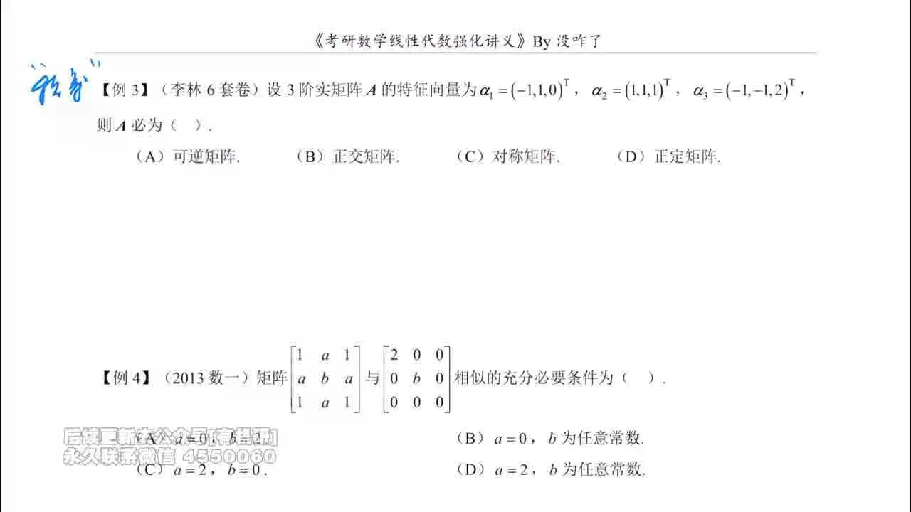
题目原文
（李林 6 套卷）设 3 阶实矩阵 $A$ 的特征向量为 $α_{1}={\left(-1 , 1 , 0\right)}^{T},α_{2}={\left(1 , 1 , 1\right)}^{T},α_{3}={\left(-1 , -1 , 2\right)}^{T}$ ，则 $A$ 必为（ ）。
(A) 可逆矩阵
(B) 正交矩阵
(C) 对称矩阵
(D) 正定矩阵
解题思路分析
- 验证特征向量关系：计算各特征向量之间的内积，判断是否正交。
- 构造正交矩阵：若特征向量两两正交且非零，单位化后可构成正交矩阵 $Q$ 。
- 利用对角化判定对称性：若存在正交矩阵 $Q$ 使 $Q^{T}AQ=Λ$ ，则 $A$ 必为实对称矩阵。
分步解答过程
- 验证正交性：
计算内积：
  - $α_{1}^{T}α_{2}=\left(-1\right)\left(1\right)+\left(1\right)\left(1\right)+\left(0\right)\left(1\right)=0$
  - $α_{2}^{T}α_{3}=\left(1\right)\left(-1\right)+\left(1\right)\left(-1\right)+\left(1\right)\left(2\right)=-1-1+2=0$
  - $α_{1}^{T}α_{3}=\left(-1\right)\left(-1\right)+\left(1\right)\left(-1\right)+\left(0\right)\left(2\right)=1-1+0=0$
三个非零特征向量两两正交，故线性无关。
- 构造正交相似对角化：
将 $α_{1},α_{2},α_{3}$ 单位化得到 $γ_{1},γ_{2},γ_{3}$ ，构成正交矩阵 $Q=\left[γ_{1} , γ_{2} , γ_{3}\right]$ 。
此时有：
$Q^{T}AQ=Λ=diag\left(λ_{1} , λ_{2} , λ_{3}\right)$
其中 $λ_{i}$ 为对应的特征值。
- 推导对称性：
由上式可得 $A=QΛQ^{T}$ 。
计算 $A$ 的转置：
$A^{T}={\left(QΛQ^{T}\right)}^{T}={\left(Q^{T}\right)}^{T}Λ^{T}Q^{T}=QΛQ^{T}=A$
（注： $Λ$ 为对角矩阵， $Λ^{T}=Λ$ ； $Q$ 为正交矩阵， ${\left(Q^{T}\right)}^{T}=Q$ ）
因为 $A^{T}=A$ 且 $A$ 为实矩阵，所以 $A$ 是实对称矩阵。
- 排除其他选项：
  - 题目未给出特征值具体数值，无法判断行列式是否为 0（可逆性）、绝对值是否为 1（正交性）或是否全大于 0（正定性）。
  - 仅凭特征向量正交这一结构性质，只能确定其为对称矩阵。
答案
(C)
例4：2013年真题——相似对角化的充要条件
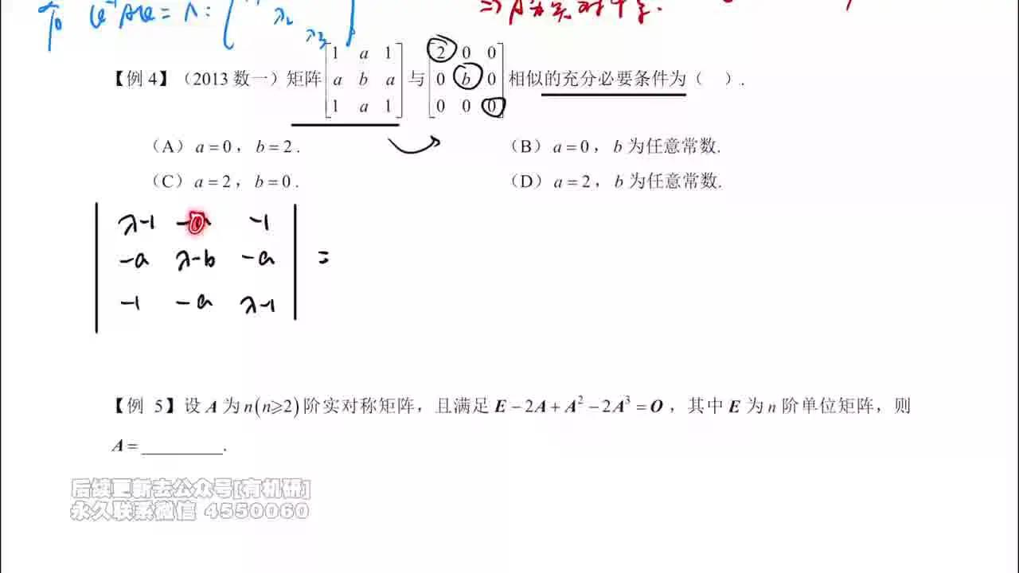
题目原文
设矩阵 $A=\left(\begin{matrix}1 & a & 1 \\ a & b & a \\ 1 & a & 1\end{matrix}\right)$ 与对角矩阵 $Λ=\left(\begin{matrix}2 & 0 & 0 \\ 0 & b & 0 \\ 0 & 0 & 0\end{matrix}\right)$ 相似的充分必要条件是（ ）。
(A) $a=0,b=2$
(B) $a=0,b$ 为任意常数
(C) $a=2,b=0$
(D) $a=2,b$ 为任意常数
**。
解题思路分析
- 识别矩阵性质：矩阵 $A$ 含有参数，但结构上若 $a,b$ 为实数，则 $A$ 为实对称矩阵（需验证对称位置元素相等，题目中 $A_{12}=A_{21}=a,A_{23}=A_{32}=a$ 等，只要 $a,b$ 为实数， $A$ 即为实对称矩阵）。
- 利用实对称矩阵性质：实对称矩阵必可相似对角化。因此， $A$ 与 $Λ$ 相似的充要条件是它们的特征值相同。
- 计算特征值：求 $A$ 的特征多项式，令其特征值集合等于 $\left\{2 , b , 0\right\}$ 。
分步解答过程
- 计算 $A$ 的特征多项式：
$|λE-A|=\left|\begin{matrix}λ-1 & -a & -1 \\ -a & λ-b & -a \\ -1 & -a & λ-1\end{matrix}\right|$
执行行变换 $r_{1}-r_{3}$ ：
$=\left|\begin{matrix}λ & 0 & -λ \\ -a & λ-b & -a \\ -1 & -a & λ-1\end{matrix}\right|$
执行列变换 $c_{3}+c_{1}$ ：
$=\left|\begin{matrix}λ & 0 & 0 \\ -a & λ-b & -2a \\ -1 & -a & λ-2\end{matrix}\right|$
按第一行展开：
$=λ\left[\left(λ-b\right)\left(λ-2\right)-\left(-2a\right)\left(-a\right)\right]=λ\left[\left(λ-b\right)\left(λ-2\right)-2a^{2}\right]$
- 匹配特征值：
已知 $Λ$ 的对角元为 $2,b,0$ ，即 $A$ 的特征值应为 $0,2,b$ 。
由特征多项式可知， $λ_{1}=0$ 已满足。
剩余两个特征值由方程 $\left(λ-b\right)\left(λ-2\right)-2a^{2}=0$ 决定。
要使特征值为 $2$ 和 $b$ ，代入 $λ=2$ 检验：
$\left(2-b\right)\left(2-2\right)-2a^{2}=0-2a^{2}=0a=0$
当 $a=0$ 时，方程变为 $\left(λ-b\right)\left(λ-2\right)=0$ ，解得 $λ_{2}=b,λ_{3}=2$ 。
此时特征值集合为 $\left\{0 , b , 2\right\}$ ，与 $Λ$ 完全一致。
3. 结论：
只要 $a=0$ ，无论 $b$ 取何值， $A$ 的特征值均为 $0,2,b$ 。
由于 $A$ 是实对称矩阵，它一定可以相似对角化为 $diag\left(0 , 2 , b\right)$ （顺序可能不同，但集合相同即相似）。
答案
(B)
例5：求满足多项式条件的实对称矩阵
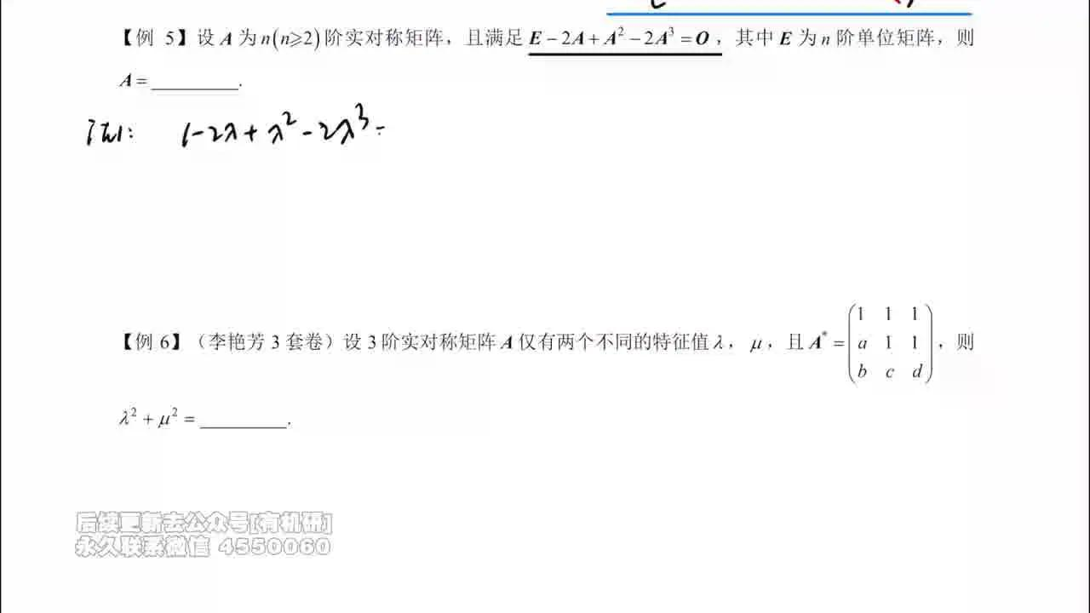
题目原文
设 $A$ 为 $n\left(n⩾2\right)$ 阶实对称矩阵，且满足 $E-2A+A^{2}-2A^{3}=O$ ，其中 $E$ 为 $n$ 阶单位矩阵，则 $A=$ \_\_\_\_\_\_。
解题思路分析
- 转化为特征值方程：由 $f\left(A\right)=O$ 得 $f\left(λ\right)=0$ 。
- 求解并筛选实根：利用实对称矩阵特征值为实数的性质，确定唯一的特征值。
- 推导矩阵表达式：利用正交对角化或矩阵多项式分解求解 $A$ 。
分步解答过程
- 建立特征值方程：
$1-2λ+λ^{2}-2λ^{3}=0$
分组分解因式：
$\left(1-2λ\right)+λ^{2}\left(1-2λ\right)=0$
$\left(1-2λ\right)\left(1+λ^{2}\right)=0$
- 确定特征值：
解得 $λ=\frac{1}{2}$ 或 $λ^{2}=-1$ （无实根）。
因为 $A$ 是实对称矩阵，特征值必为实数，故 $A$ 的所有特征值均为 $λ=\frac{1}{2}$ 。
- 求解矩阵 $A$ ：
方法一：正交对角化
存在正交矩阵 $Q$ 使得 $Q^{T}AQ=Λ=\frac{1}{2}E$ 。
$A=Q\left(\frac{1}{2}E\right)Q^{T}=\frac{1}{2}QEQ^{T}=\frac{1}{2}QQ^{T}=\frac{1}{2}E$
方法二：矩阵多项式分解
原方程可写为 $\left(E-2A\right)\left(E+A^{2}\right)=O$ 。
考察矩阵 $E+A^{2}$ ：
若 $A$ 的特征值为 $λ$ ，则 $A^{2}$ 的特征值为 $λ^{2}⩾0$ ， $E+A^{2}$ 的特征值为 $1+λ^{2}⩾1>0$ 。
故 $E+A^{2}$ 的特征值全不为零，即 $E+A^{2}$ 可逆。
在等式两边右乘 ${\left(E+A^{2}\right)}^{-1}$ ，得：
$E-2A=OA=\frac{1}{2}E$
答案
$\frac{1}{2}E$
例6：综合题——伴随矩阵与特征值求解参数
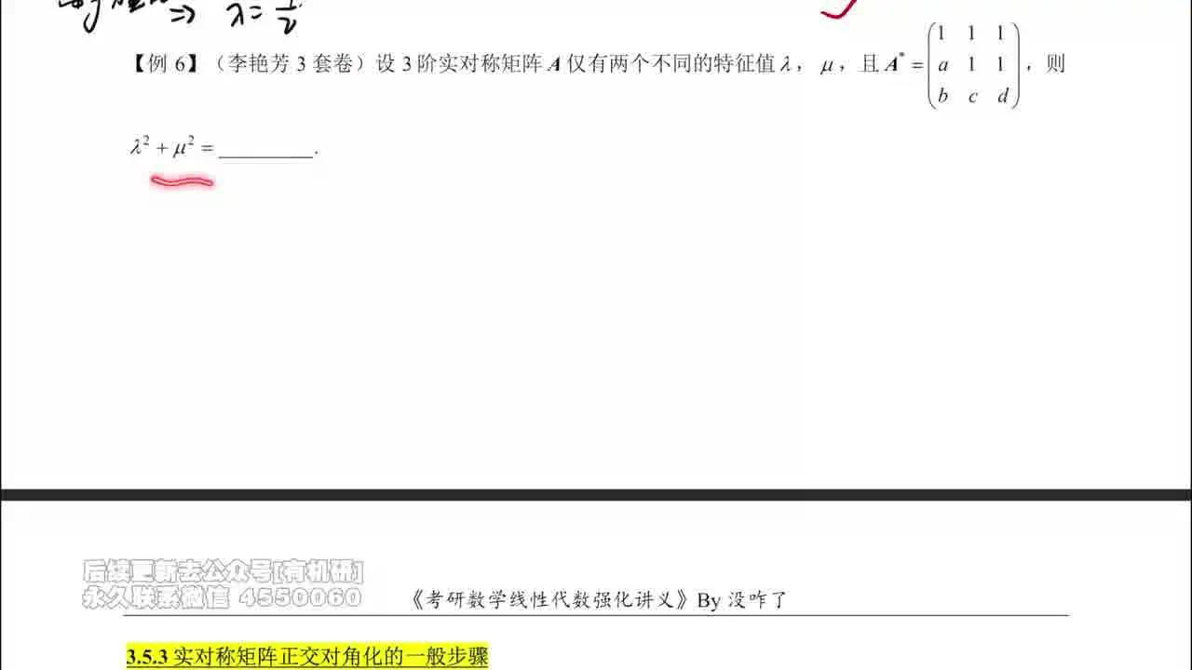
题目原文
（李艳芳 3 套卷）设 3 阶实对称矩阵 $A$ 仅有两个不同的特征值 $λ,μ$ ，且 $A^{*}=\left(\begin{matrix}1 & 1 & 1 \\ a & 1 & 1 \\ b & c & d\end{matrix}\right)$ ，则 $λ^{2}+μ^{2}=$ \_\_\_\_\_\_。
解题思路分析
- 利用伴随矩阵的对称性：若 $A$ 实对称，则 $A^{*}$ 也实对称，由此确定未知参数。
- 分析伴随矩阵的秩：通过 $A^{*}$ 的元素特征确定其秩，进而推断 $A$ 的秩和零特征值的重数。
- 利用特征值关系求解：结合 $A$ 与 $A^{*}$ 特征值的对应关系，求出具体特征值。
分步解答过程
- 确定 $A^{*}$ 的具体形式：
因为 $A$ 是实对称矩阵 ( $A=A^{T}$ )，所以 $A^{*}={\left(A^{-1}\right)}^{T}|A|$ (若可逆) 或直接由定义知 ${\left(A^{*}\right)}^{T}={\left(A^{T}\right)}^{*}=A^{*}$ 。
即 $A^{*}$ 也是实对称矩阵。
对比 $A^{*}$ 的元素：
$\left(\begin{matrix}1 & 1 & 1 \\ a & 1 & 1 \\ b & c & d\end{matrix}\right)=\left(\begin{matrix}1 & a & b \\ 1 & 1 & c \\ 1 & 1 & d\end{matrix}\right)$
可得 $a=1,b=1,c=1$ 。
此时 $A^{*}=\left(\begin{matrix}1 & 1 & 1 \\ 1 & 1 & 1 \\ 1 & 1 & d\end{matrix}\right)$ 。
观察 $A^{*}$ 的前两行相同，若 $d=1$ ，则三行均相同，秩为 1；若 $d≠1$ ，秩可能为 2。
但注意题目隐含 $A^{*}$ 的结构通常具有更高对称性或特定秩。让我们先分析秩的可能性。
2. 分析 $A$ 与 $A^{*}$ 的秩的关系：
对于 3 阶矩阵：
- 若 $r\left(A\right)=3$ ，则 $r\left(A^{*}\right)=3$ 。
- 若 $r\left(A\right)=2$ ，则 $r\left(A^{*}\right)=1$ 。
- 若 $r\left(A\right)<2$ ，则 $r\left(A^{*}\right)=0$ 。
观察 $A^{*}=\left(\begin{matrix}1 & 1 & 1 \\ 1 & 1 & 1 \\ 1 & 1 & d\end{matrix}\right)$ ：
- 显然 $A^{*}≠O$ ，故 $r\left(A^{*}\right)≠0$ 。
- 若 $r\left(A^{*}\right)=3$ ，则 $A^{*}$ 满秩，行列式不为 0。但前两行相同，行列式必为 0（除非通过列变换消除，但行相同直接导致线性相关）。实际上，只要有两行成比例（这里相等），秩不可能为 3。故 $r\left(A^{*}\right)≠3$ 。
- 因此，必有 $r\left(A^{*}\right)=1$ 。
由 $r\left(A^{*}\right)=1$ 推知：
- $A^{*}$ 的所有行成比例。第一行 $\left(1 , 1 , 1\right)$ 与第三行 $\left(1 , 1 , d\right)$ 成比例 $d=1$ 。
故 $A^{*}=\left(\begin{matrix}1 & 1 & 1 \\ 1 & 1 & 1 \\ 1 & 1 & 1\end{matrix}\right)$ 。
- $r\left(A\right)=2$ 。
- 确定 $A$ 的特征值分布：
  - 因为 $r\left(A\right)=2<3$ ，所以 $|A|=0$ ，即 $0$ 是 $A$ 的一个特征值。
  - $A$ 是 3 阶实对称矩阵，有 3 个实特征值。
  - 题目已知 $A$ 仅有两个不同的特征值 $λ,μ$ 。
  - 既然有一个特征值为 0，不妨设 $λ=0$ 。
  - 剩下的两个特征值必须相等（否则会有 3 个不同特征值 $0,μ_{1},μ_{2}$ 或 $0,0,μ$ 但 $μ≠0$ 时只有两个不同值？需仔细辨析）。
  - 情况 1：特征值为 $0,0,μ$ ( $μ≠0$ )。不同特征值为 $0,μ$ 。此时 $r\left(A\right)$ 取决于非零特征值个数。对于实对称矩阵， $r\left(A\right)$ 等于非零特征值的个数。这里非零特征值只有 1 个 ( $μ$ )，则 $r\left(A\right)=1$ 。但这与 $r\left(A\right)=2$ 矛盾。
  - 情况 2：特征值为 $0,μ,μ$ ( $μ≠0$ )。不同特征值为 $0,μ$ 。此时非零特征值有 2 个，故 $r\left(A\right)=2$ 。符合题意。
因此， $A$ 的特征值为 $0,μ,μ$ 。
4. 利用 $A^{*}$ 的特征值求 $μ$ ：
$A$ 的特征值为 $0,μ,μ$ 。
$A^{*}$ 的特征值对应为：
- 对应 $0$ 的位置： $μ⋅μ=μ^{2}$
- 对应 $μ$ 的位置： $0⋅μ=0$
- 对应 $μ$ 的位置： $0⋅μ=0$
即 $A^{*}$ 的特征值为 $μ^{2},0,0$ 。
另一方面，直接计算 $A^{*}=\left(\begin{matrix}1 & 1 & 1 \\ 1 & 1 & 1 \\ 1 & 1 & 1\end{matrix}\right)$ 的特征值：
- 迹 $tr\left(A^{*}\right)=1+1+1=3$ 。
- 秩为 1，故有两个特征值为 0。
- 非零特征值等于迹，即 3。
所以 $A^{*}$ 的特征值为 $3,0,0$ 。
对比可得： $μ^{2}=3$ 。
5. 计算最终结果：
$λ^{2}+μ^{2}=0^{2}+3=3$
答案
3
（内容由AI生成）

